**Hướng dẫn sử dụng phần mềm Đấu giá Cổ phần**

1. **MỤC TIÊU, TRÌNH TỰ ĐẤU GIÁ**
2. **Mục tiêu, luật đấu giá:**

Đấu giá là một trong các cách thức để xác định giá trị cổ phần khi huy động vốn. Ví dụ với trường hợp startup AI, founder đưa ra mức kỳ vọng giá trị công ty khoảng 20-30 tỷ. Founder đưa ra mục tiêu đấu giá 1000 CP, tương ứng với 10% để huy động tối thiểu 2 tỷ đồng, tức giá khởi điểm là 2 triệu đồng/CP.

***Luật đấu giá:***

* NĐT phải ký quỹ trước và chỉ được đấu giá trong phạm vi số tiền mình ký quỹ. Nếu NĐT muốn đặt 2 lệnh khác nhau cùng 1 lúc thì phải có 2 tài khoản ký quỹ khác nhau;
* Các nhà đầu tư (NĐT) tham gia đặt lệnh trong thời gian đấu giá (gọi là phiên đấu giá). Trong phiên đấu giá, NĐT có thể điều chỉnh bằng cách đặt lại lệnh. Khi đặt lại lệnh, lệnh mới sẽ thay thế lệnh cũ.
* Giá khớp lệnh sẽ được chốt khi kết thúc phiên đấu giá.
* Các NĐT nào đặt giá cao hơn hoặc bằng giá khớp lệnh thì sẽ được mua CP tại mức giá khớp lệnh. Nếu có NĐT đặt cùng mức giá, ưu tiên số CP đặt mua (nhiều hơn thì ưu tiên hơn); Nếu cùng số CP đặt mua thì ưu tiền thời gian đặt lệnh mức giá đó (ai đặt trước được ưu tiên trước).

Sau đây là trình tự thực hiện:

1. **Trình tự thực hiện:**

Bước 1: Công bố thông tin về startup định kêu gọi vốn và kêu gọi các NĐT tham gia góp vốn bằng hình thức đấu giá mua cổ phần (ví dụ phạm vi khoảng 1000CP, tương ứng 10% để huy động tối thiểu 2 tỷ đồng).

Ban tổ chức cần xác định thời gian diễn ra đấu giá. Ví dụ startup AI diễn ra trong 2 ngày, kết thúc vào lúc 10h00:00 ngày 28/7/2017, do các NĐT có các khung giờ khác nhau.

Bước 2: NĐT nào tham gia đấu giá phải ký quỹ theo nguyên tắc: Đấu giá không được vượt quá số tiền ký quỹ (để tránh tạo giá ảo).

Sau khi NĐT nộp tiền ký quỹ, NĐT được cấp 01 mã đấu giá, chính là password tài khoản tham gia đấu giá. Mỗi NĐT được 1 mã duy nhất. (*Bạn có thể cải thiện phần mềm để mã sinh ra ngẫu nhiên. Do lúc mình làm thì ký quỹ diễn ra song song lúc phát triển phần mềm, nên mình đành dùng giải pháp là tự tạo mã bằng tay, sau đó nhập vào phần mềm)*.

Bước 3: Ban tổ chức gửi link để các NĐT đăng nhập, đặt lệnh đấu giá.

1. **GIAO DIỆN CHO CÁC NHÀ ĐẦU TƯ**

Trang đăng nhập: NĐT đăng nhập bằng email. Password là Mã đấu giá mà NĐT nhận được sau khi ký quỹ:

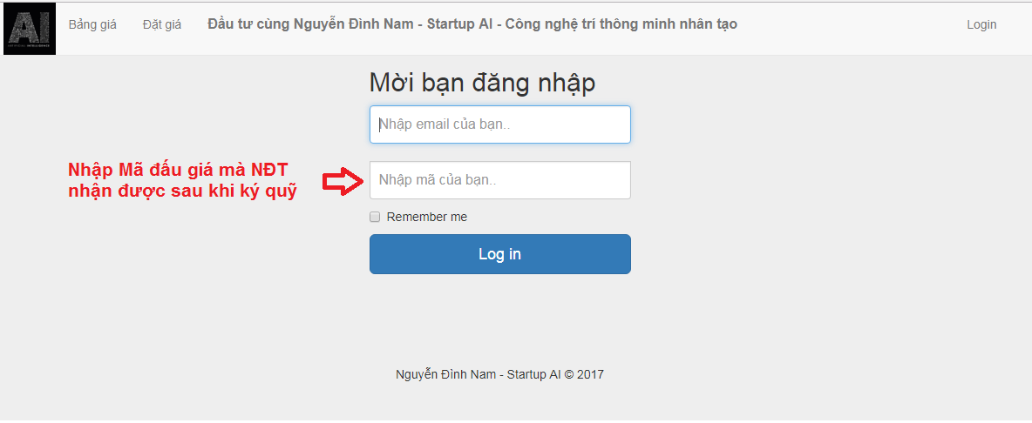

Trang đặt lệnh: Khi vào tài khoản của NĐT, màn hình như sau:

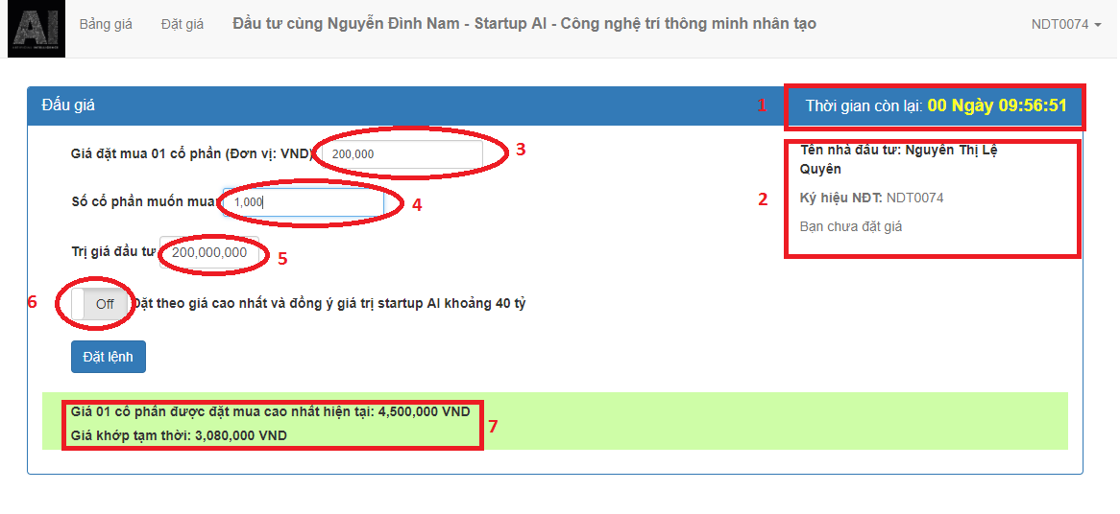

(1): Thời gian còn lại của phiên đấu giá. Khi đồng hồ đếm ngược về 00:00:00 thì hệ thống sẽ dừng, không cho NĐT đặt lệnh.

(2): Thông tin về NĐT, mỗi NĐT có một Ký hiệu riêng, ví dụ NĐT0071 để công bố công khai trên Bảng giá nhằm bảo mật thông tin NĐT.

(3): NĐT đặt giá mua, đơn vị là VNĐ,ví dụ đặt là 200.000

(4): NĐT đặt số cổ phần muốn mua, ví dụ đặt là 1000

(5): Trị giá đầu tư = (Giá đặt * Số CP), phải nhỏ hơn hoặc bằng Số tiền đã ký quỹ.

(6): Trường hợp NĐT muốn mua CP bằng mọi giá, có thể lựa chọn Đặt theo giá cao nhất. Với lựa chọn này, giá đặt của NĐT sẽ được điều chỉnh theo giá cao nhất trong số các giá mà NĐT khác đặt tại mọi thời điểm*.*

(7): Giá cao nhất và Giá khớp tạm thời để NĐT tham khảo. Trường hợp mới ít NĐT đặt, hoặc số tiền huy động được nhỏ hơn 2 tỷ thì sẽ Chưa có giá khớp *(bạn sửa lại trong code con số 2 tỷ này nhé, vì tùy thuộc vào từng startup)*.

**Trang Bảng giá**

Giá đặt của các NĐT luôn được công khai ở mục Bảng giá. Dòng kẻ ngang màu đỏ là danh giới khi có giá khớp lệnh tạm thời. NĐT trên dòng kẻ đỏ là NĐT được khớp lệnh tính tới thời điểm hiện tại, còn NĐT dưới dòng kẻ đỏ là NĐT không được khớp lệnh.

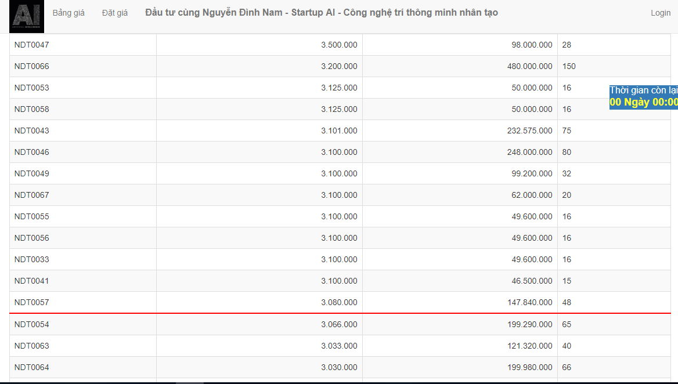

1. **TRANG QUẢN TRỊ CHO BAN TỔ CHỨC**

Trang quản trị có 3 phần chính:

+ Admin User: Quản trị thông tin NĐT

+ Config: Điều chỉnh 1 số thông số như Số CP dự kiến phát hành (ví dụ startup AI là 1000 CP); thời gian kết thúc đấu giá (ví dụ startup AI là 10:00:00 ngày 28/7/2017).

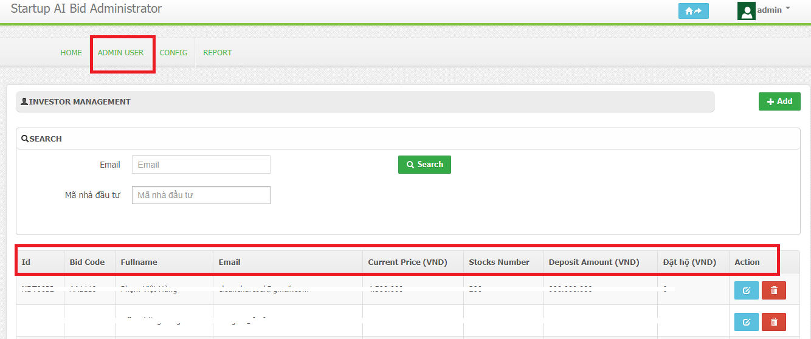+ Report: Báo cáo sau khi kết thúc Phiên đấu giá.

1. **Trang Admin User**

Gồm các thông tin:

+ Ký hiệu NĐT (ví dụ NDT0001);

+ Mã Đấu giá (Bid Code);

+ Họ tên; email;

+ Giá đặt hiện tại (current price): thay đổi khi NĐT đặt lại lệnh;

+ Số CP đặt hiện tại (Stock number): thay đổi khi NĐT đặt lại lệnh;

Số tiền ký quỹ (Deposit Amount); Đặt hộ (xem NĐT có dùng lực chọn đặt theo giá cao nhất hay không);

+ Action: Edit các thông tin trên của NĐT, riêng Ký hiệu NĐT là không edit được và được hệ thống sinh tự động theo thứ tự.

***Tạo tài khoản cho NĐT:***

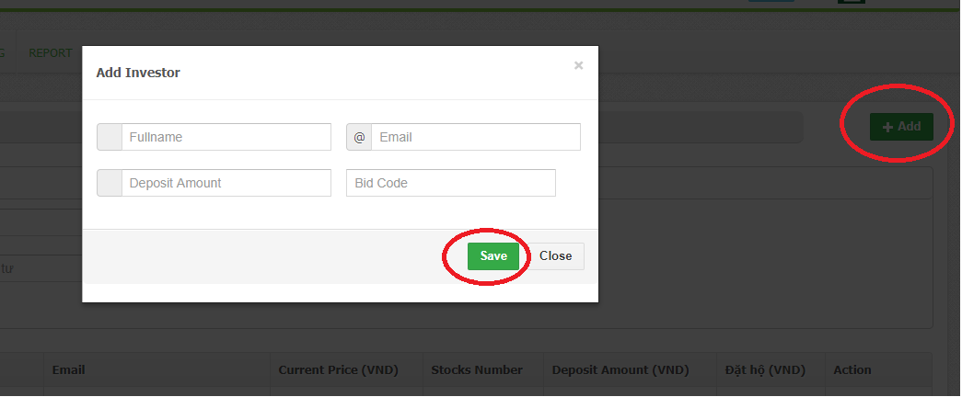

Bạn click vào +Add, màn hình hiện ra Add Investor; bạn nhập thông tin NĐT rồi ấn Save.

1. 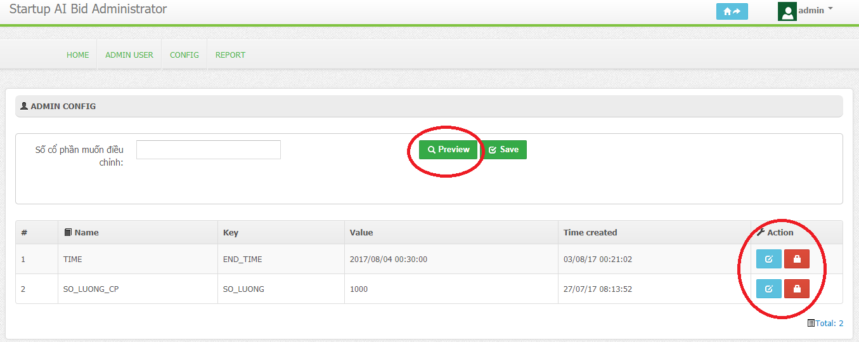**Trang Config**

Trang này có 2 tính năng:

+ Preview: Để preview cho admin xem trước khi edit thông số SO_LUONG_CP bên dưới. Trong quá trình đấu giá, có trường hợp nếu quá ít người đặt, hoặc quá nhiều người đặt mua thì BTC có thể phải điều chỉnh số lượng CP dự kiến phát hành (ví dụ startup AI dự kiến phát hành 1000CP).

Khi điều chỉnh số lượng CP dự kiến phát hành thì Giá khớp lệnh, danh sách NĐT khớp lệnh sẽ bị điều chỉnh theo. Do đó, tính năng Preview sẽ giúp bạn hình dung với tình hình các lệnh hiện tại thì điều chỉnh Số lượng CP dự kiến phát hành sẽ có kết quả như thế nào. Ví dụ, nếu để số CP dự kiến là 500 thì kết quả danh sách NĐT khớp lệnh khác hoàn toàn so với để số CP là 20.

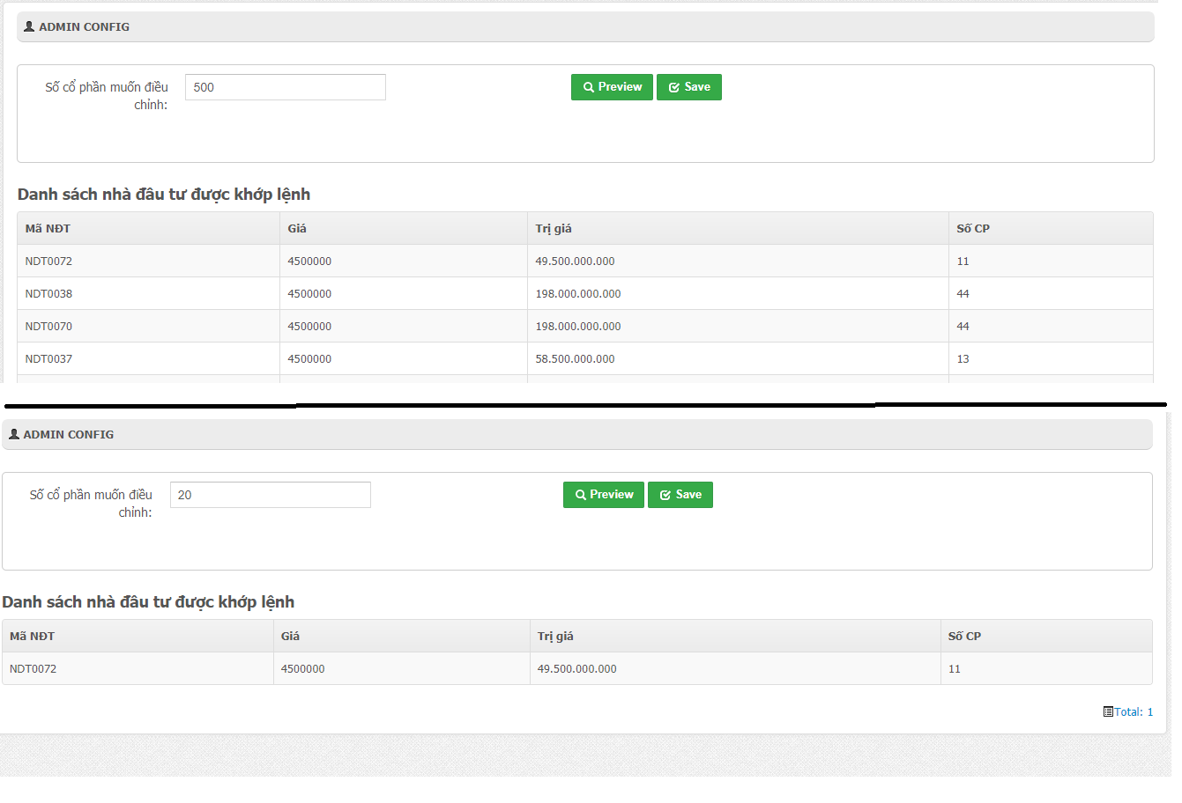

+ Edit các thông số: Thời gian kết thúc phiên đấu giá; và Số lượng CP dự kiến phát hành;

1. **Trang Report**

Thông tin về giá khớp lệnh, số CP được khớp lệnh, Tổng số huy động được và danh sách NĐT được khớp lệnh.

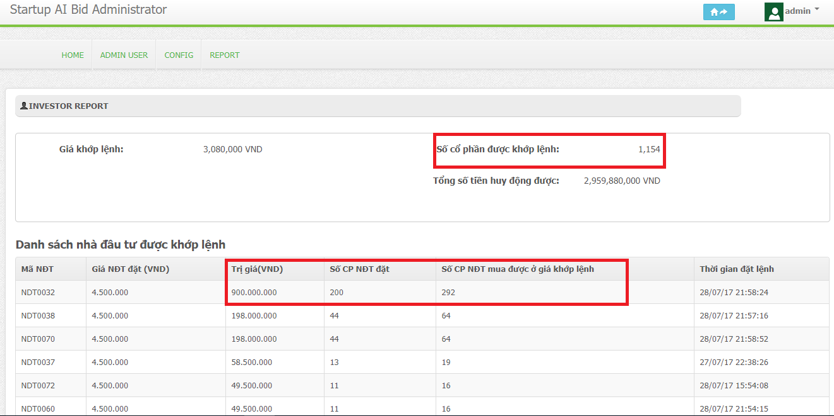

Bạn có thể thấy Số CP được khớp lệnh là 1.154CP, lớn hơn 1000CP dự kiến phát hành. Điều này là do BTC lựa chọn linh hoạt để tất cả các NĐT có thể mua tối đa số tiền trị giá đầu tư mà NĐT đặt tại giá khớp lệnh. Cụ thể:

+ NĐT0032 được mua tối đa 292 CP (đương nhiên phải mua tối thiểu 200CP). NĐT được quyền lựa chọn.

+ Founder có thể linh hoạt điều chỉnh với tỷ lệ của mình. Ví dụ founder startup AI cho phép NĐT ko được khớp lệnh mua với giá cao hơn 5% với giá khớp lệnh, cấn trừ từ số CP của mình.

Trên là hướng dẫn đấu giá cổ phần dành cho startup mà startup AI đã thực hiện. Các bạn tùy vào tình hình của mình để điều chỉnh code cho phù hợp nhé. Rất mong được cộng đồng cùng đóng góp để phần mềm ngày càng hoàn thiện, hỗ trợ được các startup huy động được vốn.

***Tác giả: Nguyễn Thị Lệ Quyên, hỗ trợ code: Đoàn Thế Huân***